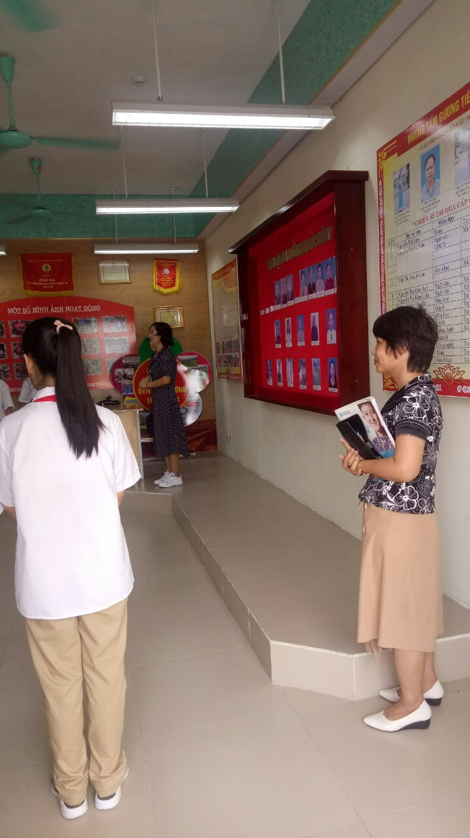

Ban giám hiệu dự giờ giáo viên cốt cán (đ/c Nguyễn Thị Kim Anh) – Lớp 6A7 – Năm học 2022 – 2023.

